Приложение № 1 к постановлению президиума от 26 июня 2025 года №03-12

**Единые образцы бланков и печатей**

**первичных профсоюзных организаций, входящих в состав**

**Территориальной организации Профессионального союза**

**работников народного образования и науки Российской Федерации**

**г. Рубцовска и Рубцовского района**

*Образец продольного бланка*

*оформления решения собрания*

*первичной профсоюзной организации*

|  |  |  |
| --- | --- | --- |
| 333_1.jpg | | |
| ПРОФЕССИОНАЛЬНЫЙ СОЮЗ РАБОТНИКОВ НАРОДНОГО ОБРАЗОВАНИЯ И НАУКИ РОССИЙСКОЙ ФЕДЕРАЦИИ  **ПЕРВИЧНАЯ ПРОФСОЮЗНАЯ ОРГАНИЗАЦИЯ ПРОФЕССИОНАЛЬНОГО СОЮЗА**  **РАБОТНИКОВ НАРОДНОГО ОБРАЗОВАНИЯ И НАУКИ РОССИЙСКОЙ ФЕДЕРАЦИИ**  **г. РУБЦОВСКА И РУБЦОВСКОГО РАЙОНА**  (ППО ОБЩЕРОССИЙСКОГО ПРОФСОЮЗА ОБРАЗОВАНИЯ) СОБРАНИЕПОСТАНОВЛЕНИЕ | | |
| « » \_\_\_\_\_\_\_\_\_\_\_ 20\_\_ г. | г. Рубцовск | № \_\_\_ |

*Образец продольного бланка*

*оформления решения профсоюзного комитета*

*первичной профсоюзной организации*

|  |  |  |
| --- | --- | --- |
| 333_1.jpg | | |
| ПРОФЕССИОНАЛЬНЫЙ СОЮЗ РАБОТНИКОВ НАРОДНОГО ОБРАЗОВАНИЯ И НАУКИ РОССИЙСКОЙ ФЕДЕРАЦИИ  **ПЕРВИЧНАЯ ПРОФСОЮЗНАЯ ОРГАНИЗАЦИЯ ПРОФЕССИОНАЛЬНОГО СОЮЗА**  **РАБОТНИКОВ НАРОДНОГО ОБРАЗОВАНИЯ И НАУКИ РОССИЙСКОЙ ФЕДЕРАЦИИ**  **г. РУБЦОВСКА И РУБЦОВСКОГО РАЙОНА**  (ППО ОБЩЕРОССИЙСКОГО ПРОФСОЮЗА ОБРАЗОВАНИЯ) ПРОФСОЮЗНЫЙ КОМИТЕТПОСТАНОВЛЕНИЕ | | |
| « » \_\_\_\_\_\_\_\_\_\_\_ 20\_\_ г. | г. Рубцовск | № \_\_\_ |

*Образец продольного бланка*

*оформления решения контрольно-ревизионной комиссии*

*первичной профсоюзной организации*

|  |  |  |
| --- | --- | --- |
| 333_1.jpg | | |
| ПРОФЕССИОНАЛЬНЫЙ СОЮЗ РАБОТНИКОВ НАРОДНОГО ОБРАЗОВАНИЯ И НАУКИ РОССИЙСКОЙ ФЕДЕРАЦИИ  **ПЕРВИЧНАЯ ПРОФСОЮЗНАЯ ОРГАНИЗАЦИЯ ПРОФЕССИОНАЛЬНОГО СОЮЗА**  **РАБОТНИКОВ НАРОДНОГО ОБРАЗОВАНИЯ И НАУКИ РОССИЙСКОЙ ФЕДЕРАЦИИ**  **г. РУБЦОВСКА И РУБЦОВСКОГО РАЙОНА**  (ППО ОБЩЕРОССИЙСКОГО ПРОФСОЮЗА ОБРАЗОВАНИЯ) КОНТРОЛЬНО-РЕВИЗИОННАЯ КОМИССИЯПОСТАНОВЛЕНИЕ | | |
| « » \_\_\_\_\_\_\_\_\_\_\_ 20\_\_ г. | г. Рубцовск | № \_\_\_ |

*Образец б****ланка письма***

***с продольным расположением реквизитов***

|  |  |
| --- | --- |
| 333_1.jpg | |
| ПРОФЕССИОНАЛЬНЫЙ СОЮЗ РАБОТНИКОВ НАРОДНОГО ОБРАЗОВАНИЯ И НАУКИ РОССИЙСКОЙ ФЕДЕРАЦИИ  **ПЕРВИЧНАЯ ПРОФСОЮЗНАЯ ОРГАНИЗАЦИЯ ПРОФЕССИОНАЛЬНОГО СОЮЗА**  **РАБОТНИКОВ НАРОДНОГО ОБРАЗОВАНИЯ И НАУКИ РОССИЙСКОЙ ФЕДЕРАЦИИ**  **г. РУБЦОВСКА И РУБЦОВСКОГО РАЙОНА**  (ППО ОБЩЕРОССИЙСКОГО ПРОФСОЮЗА ОБРАЗОВАНИЯ)  658207, г. Рубцовск, пр. Ленина, 40, тел. +7 (38557) 5-38-40,http://profrub.ru/ , e-mail: [658223@List.ru](mailto:gor.profsoiuza@yandex.ru)  ОКПО 02610317 ОГРН 1022200527953 ИНН/КПП 2209011470 / 220901001 | |
| \_\_\_\_\_\_\_\_\_\_\_\_\_\_\_\_\_\_\_ №\_\_\_\_  На №\_\_\_\_ от \_\_\_\_\_\_\_\_\_\_\_\_\_\_ |  | |
|  | Адресат | |
| Заголовок к тексту письма |

*Образец б****ланка письма***

***с угловым расположением реквизитов***

|  |
| --- |
| 333_1.jpg |
| ОБЩЕРОССИЙСКИЙ ПРОФСОЮЗ ОБРАЗОВАНИЯ  **ПЕРВИЧНАЯ ПРОФСОЮЗНАЯ ОРГАНИЗАЦИЯ ПРОФЕССИОНАЛЬНОГО СОЮЗА РАБОТНИКОВ НАРОДНОГО ОБРАЗОВАНИЯ И НАУКИ РОССИЙСКОЙ ФЕДЕРАЦИИ**  **г. РУБЦОВСКА И РУБЦОВСКОГО РАЙОНА**  (ППО ОБЩЕРОССИЙСКОГО ПРОФСОЮЗА ОБРАЗОВАНИЯ**)**  658207, г. Рубцовск, пр. Ленина, 40, тел. +7 (38557) 5-38-40, http://profrub.ru/ , e-mail: 658223@List.ru  ОКПО 02610317 ОГРН 1022200527953  ИНН/КПП 2209011470 / 220901001 |
| \_\_\_\_\_\_\_\_\_\_\_\_\_\_\_\_\_\_\_ № \_\_\_\_\_\_\_\_\_\_  На № \_\_\_\_\_\_\_\_ от \_\_\_\_\_\_\_\_\_\_\_\_\_\_\_\_ |
| Заголовок к тексту письма |

*Образец оттиска печати*

*первичной профсоюзной организации Профсоюза*

**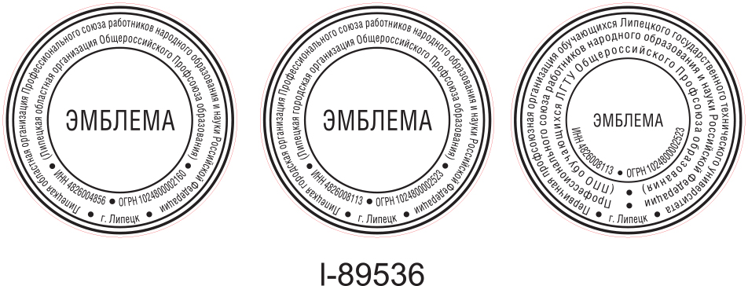**

ОБРАЗЕЦ